[图像重复引热议：上海中医药大学教学实验中心论文遭质疑](https://mp.weixin.qq.com/s?__biz=MzAwNzc1NjU0Ng==&mid=2648111855&idx=1&sn=698d85e3aff3ff34f00b61ebd94e817b&chksm=82d365f1a63307e7b4d13f2ebb34d5448f41b2109a12c6fcecf9d4d38d352aff7bc7f8a6a4f8&scene=126&sessionid=1742663439)

原创  科研正气[科研正气](javascript:void(0);)2025-03-21 18:52:05四川

**质疑资讯**

近日，发表在国际期刊《International Journal of Nanomedicine》（2018）上的一篇论文因数据重复问题受到质疑。这篇题为“Reductionsensitive CD44 receptortargeted hyaluronic acid derivative micelles for doxorubicin delivery”（用于阿霉素输送的还原敏感 CD44 受体靶向透明质酸衍生物胶束，doi: 10.2147/IJN.S165359）的研究引起了学术界的关注。知名学者Sholto David在PubPeer平台上指出，该论文中的部分图像可能存在重复问题。

**论文信息**

第一作者：杨义顺（Yishun Yang，上海中医药大学教学实验中心）

通讯作者：张彤（Tong Zhang，上海中医药大学教学实验中心）、丁月（Yue Ding，上海中医药大学教学实验中心）

第一单位：上海中医药大学教学实验中心

合作单位：上海中医药大学科技实验中心、上海中医药大学中药学院

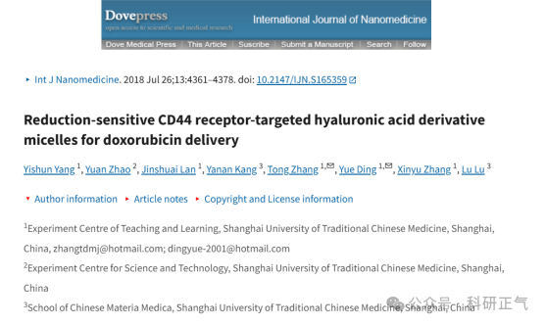

**质疑内容**

2025年3月，Sholto David在PubPeer平台上对这篇论文提出了以下几点质疑：

1. 图10：DAPI通道意外重复

Sholto David评论道：“图10中的DAPI通道出现了意外的重复。我猜测可能是在排列图片时出现了问题。希望作者能够检查并提供解释。”

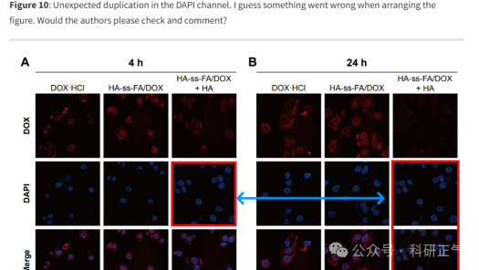

2. 图6：数据高度相似

他进一步指出：“图6中的A和C图数据非常相似。请问作者是否保存有原始数据？建议将数据上传至Figshare或类似的平台以供验证。”

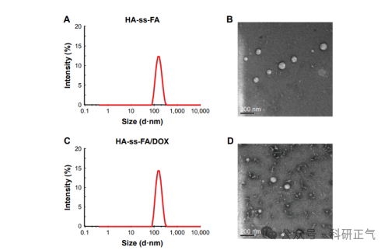

**参考链接**

https://pubpeer.com/publications/AB5476D8B8148C639126392C6AC0BF#2          

**免责声明**

本公众号转载的信息来源于 PubPeer、Pubmed及相关期刊，涉及的人名、单位均为音译。对于文章内容的真实性、完整性及及时性，本公众号不作任何保证或承诺，内容仅供读者参考。            
如任何单位或个人认为本内容可能涉嫌侵犯其合法权益，请及时向我们提交书面权利通知及详细侵权情况，我们将依法尽快移除相关涉嫌侵权的内容。            
若您有任何建议，欢迎随时与客服联系。          

**第三方客服QQ账号：3970604145**